# 产品需求说明书

（收运系统一期新增需求）

## 文档概述

在收运系统一期的功能基础上，新增了工作台、商家数据看板、收运数据看板、意见反馈处理、异常预警、商家查看数据（平台）、商家查看数据（手机）、司机查看数据（平台）、司机查看数据（手机）、任务管理等模块的功能

## 功能需求

### 工作台

**a.页面原型**

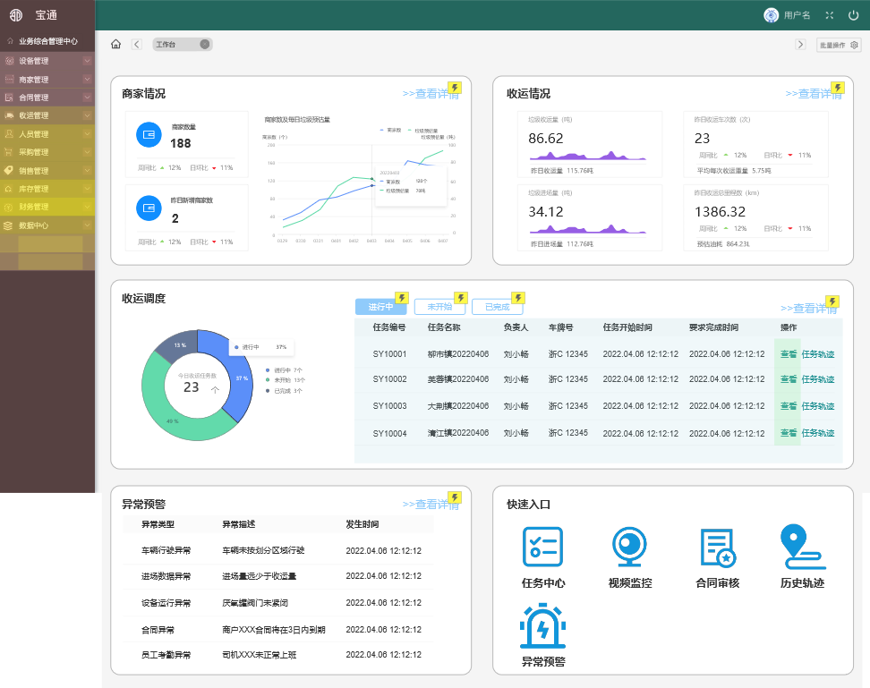

**b.页面说明**

工作台分为5个板块，分别为商家情况、收运情况、收运调度、异常预警、快速入口。

商家情况：点击查看详情进入商家数据看板，具体指标说明请见商家数据看板页面。

收运情况：点击查看详情进入收运数据看板，具体具体指标说明，请见收运数据看板页面。

收运调度：左侧饼状图显示当日收运任务总数，以及进行中、未开始、已完成三种类型的占比。右侧以时间倒叙排序，显示最新5个任务。点击查看详情跳转至任务管理界面；点击单个任务查看进入单个任务的任务详情界面。点击任务轨迹进入任务轨迹界面。

**收运调度任务进行中列表**

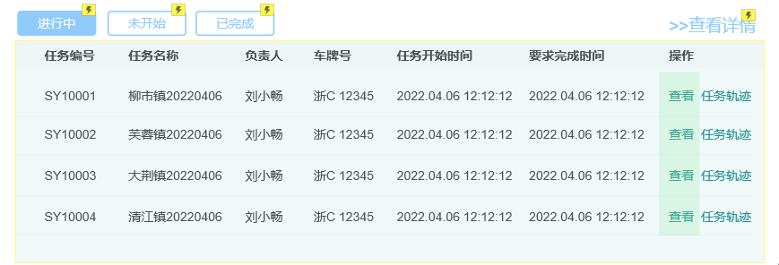

**收运调度任务未开始列表**

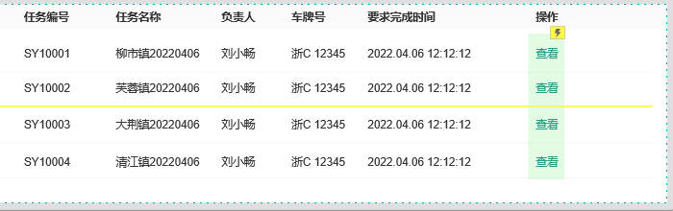

**收运调度任务已完成列表**

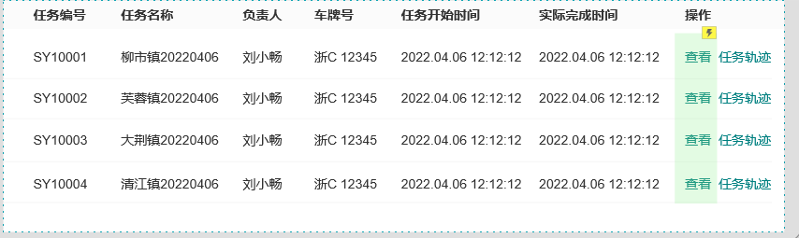

异常预警：点击查看详情进入异常预警页面，具体内容说明请见异常预警页面。

快捷入口：快捷入口有任务中心、视频监控、合同审核、历史轨迹、异常预警5个入口，点击跳转各自页面。

### 商家数据看板

1. **页面原型**

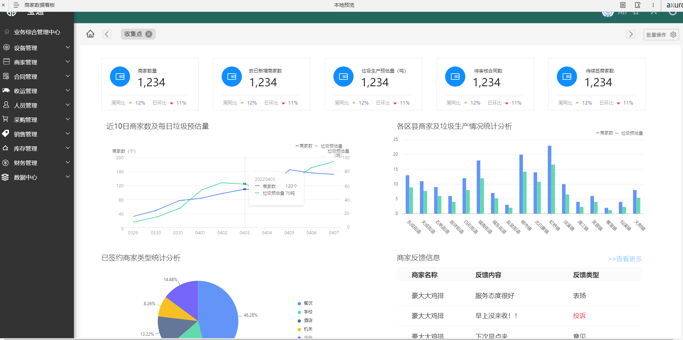

1. **页面说明**

|  |  |  |  |
| --- | --- | --- | --- |
| 指标名称 | 指标说明 | 统计周期 | 频度 |
| 商家数量 | 当前系统中总商家数量 | 历史累计 | 日 |
| 昨日新增商家数 | 昨日新增的商家数量 | 日 | 日 |
| 垃圾产生预估量 | 根据智能垃圾桶重力传感器，计算的当日垃圾产生量。 | 日 | 日 |
| 待审核合同数 | 所有待审核合同总数 | 历史累计 | 日 |
| 待续签商家数 | 所有待续商家数 | 历史累计 | 日 |
| 周同比 | 当日与上周同期相比的增长率（例：本周四周同比=（本周数值-上周四数值）/上周四数值） | 周 | 日 |
| 日环比 | 当日与昨日相比的增长率(计算公式：（当日的值-昨日的值）/昨日的值) | 日 | 日 |
| 近10日商家数及每日垃圾预估量 | 折线图显示近10日(不包含当日)，每日的商家数量及每日的垃圾预估量，鼠标悬停到某日时卡片显示日期、当日商家数及垃圾预估量 | 日 | 日 |
| 各区县商家及垃圾生产情况统计分析 | 柱状图显示各区域当日的商家数及各区域当日的垃圾预估量。 | 日 | 日 |
| 已签约商家类型统计分析 | 饼状图显示当前所有商家的各类型占比 | 历史累计 | 日 |
| 商家反馈信息 | 列表显示商家的反馈信息，显示字段有商家名称、反馈内容、反馈类型。点击更多跳转至意见反馈页面。 | 历史累计 | 日 |

### 收运数据看板

**a.页面原型**

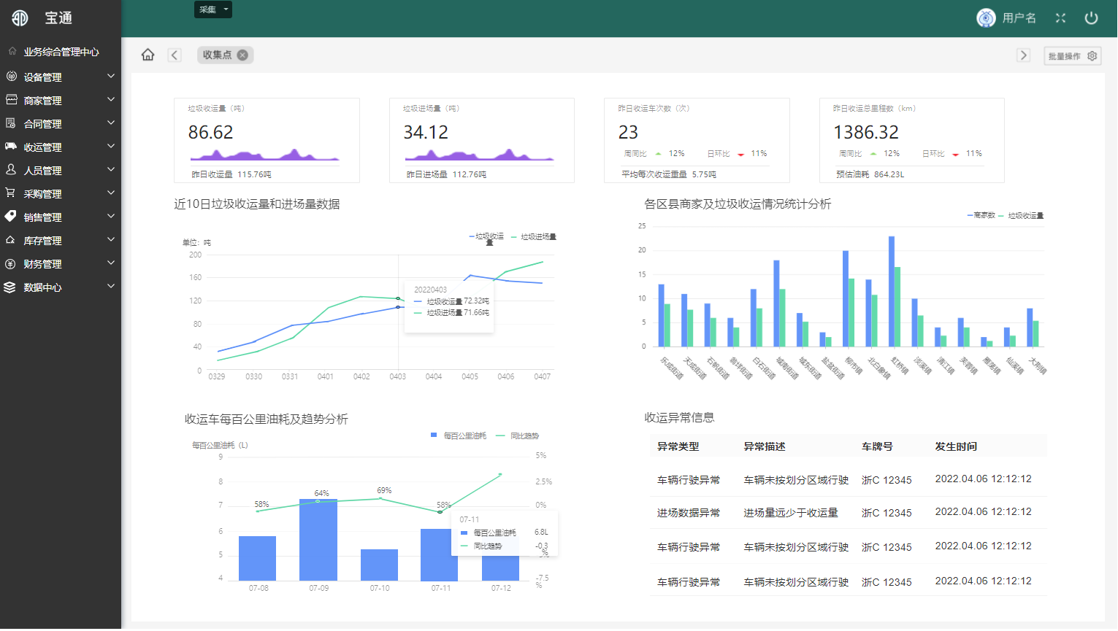

1. **页面说明**

|  |  |  |  |
| --- | --- | --- | --- |
| 指标名称 | 指标说明 | 统计周期 | 统计频度 |
| 垃圾收运量 | 当日垃圾收运量 | 日 | 日 |
| 昨日收运量 | 昨日的收运量 | 日 | 日 |
| 垃圾进场量 | 当日垃圾进场量 | 日 | 日 |
| 昨日进场量 | 昨日的进场量 | 日 | 日 |
| 昨日收运车次数 | 昨日收运车次数 | 日 | 日 |
| 平均每次收运重量 | 昨日平均每次收运重量，公式：昨日总收运重量/昨日总车次 | 日 | 日 |
| 昨日收运总里程数 | 昨日总里程数 | 日 | 日 |
| 预估油耗 | 昨日预估油耗 | 日 | 日 |
| 周同比 | 同商家数据看板 |  |  |
| 日环比 | 同商家数据看板 |  |  |
| 近10日垃圾收运量和进场量数据 | 折线图显示近10日(不包含当日)，每日的垃圾收运量及每日的垃圾进场量 | 日 | 日 |
| 各区县商家及垃圾收运情况统计分析 | 柱状图显示各区域当日的商家数及各区域当日的垃圾收运量 | 日 | 日 |
| 收运车百公里油耗及趋势分析 | 柱状图显示收运车近5日每日的百公里油耗及同比增长率趋势。 | 日 | 日 |
| 收运异常信息 | 列表显示收运异常信息， | 历史累计 | 实时 |

### 意见反馈处理

**a.页面原型**

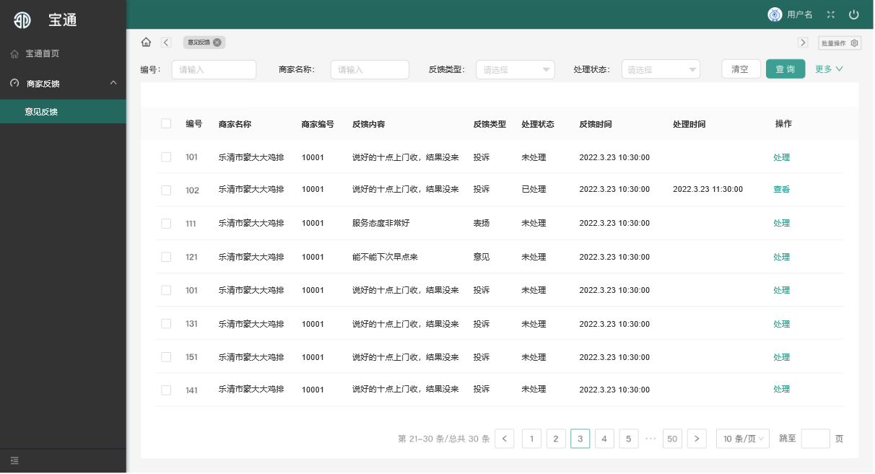

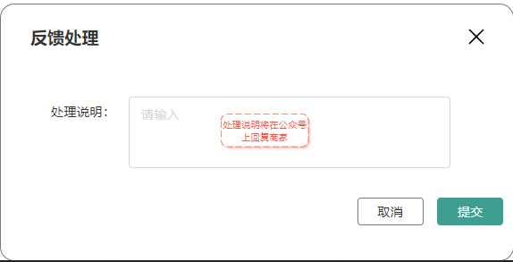

1. **页面说明**

意见反馈列表页：

**筛选区**：通过编号、商家名称、反馈类型、处理状态、来查询意见反馈记录

**列表字段**：编号、商家名称、商家编号、反馈内容、反馈类型、处理状态、反馈时间、处理时间

**操作：**处理（点击处理出现反馈处理弹窗，字数可限制200字、点击提交出现提交成功提示，处理结果在公众号推送消息给商家）、查看(点击查看出现处理结果弹窗，显示之前处理结果)

### 异常预警

a.页面原型

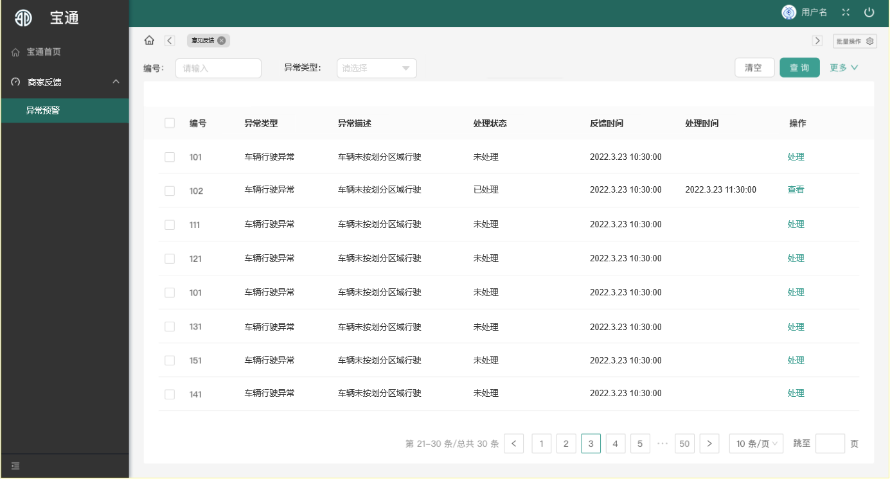

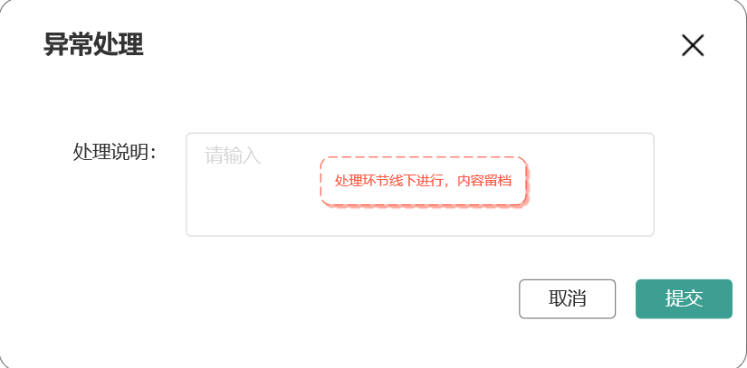

**b.页面说明**

意见反馈列表页：

**筛选区**：通过编号、异常类型进行异常预警查询，

**列表字段**：编号、异常类型、异常描述、处理状态、反馈时间、处理时间、

**操作：**处理（点击处理出现反馈处理弹窗，字数可限制200字、点击提交出现提交成功提示）、查看（弹框显示之前的处理结果）

### 商家查看数据（平台）

1. **页面原型**

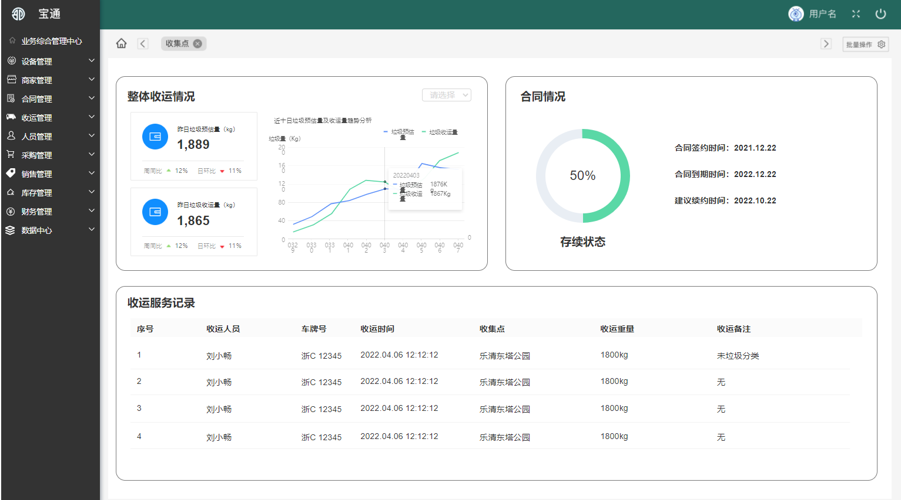

1. **页面说明**

整体收运情况：显示当前账户商家的昨日垃圾预估收运量、昨日垃圾收运量、周同比、日环比、近10日垃圾预估量及收运量趋势分析。（详细指标解释与之前模块一致）

合同情况：显示当前商家的合同情况，

收运服务记录：显示当前商家的收运服务记录

### 商家查看数据（手机）

**a.页面原型**

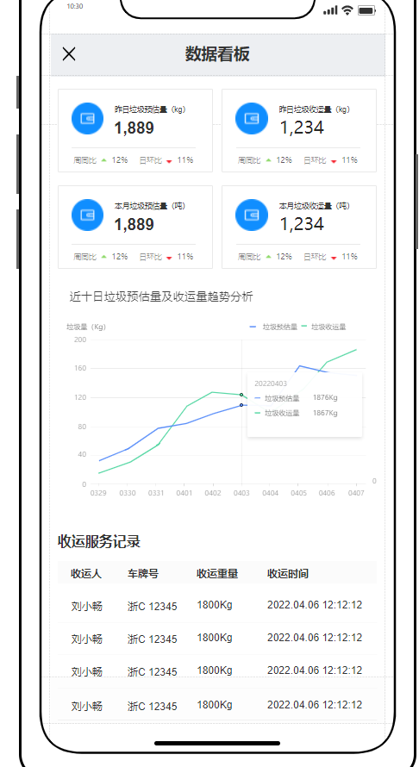

**b.页面说明**

手机端数据指标与pc端一致

### 司机查看数据（平台）

**a.页面原型**

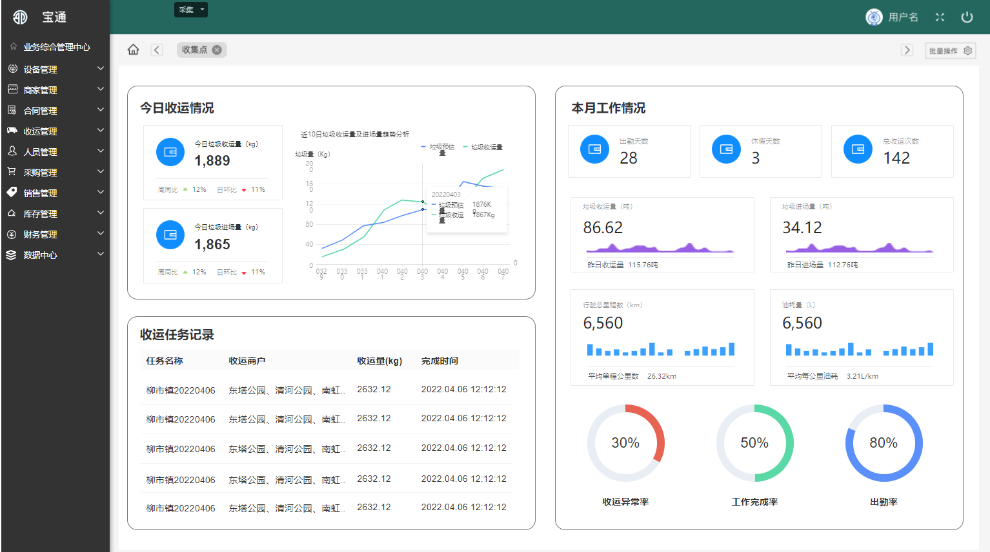

1. **页面说明**

今日收运情况：司机登录后台查看今日的收运情况，

本月工作情况：

|  |  |  |  |
| --- | --- | --- | --- |
| 指标名称 | 指标说明 | 统计周期 | 频度 |
| 出勤天数 | 本月出勤天数 | 月 | 日 |
| 休假天数 | 本月休假天数 | 月 | 日 |
| 垃圾收运量 | 本月该司机垃圾收运量 | 月 | 日 |
| 昨日收运量 | 昨日该司机垃圾收运量 | 日 | 日 |
| 垃圾进场量 | 本月该司机垃圾进场量 | 月 | 日 |
| 行驶总里程数 | 本月该司机行驶总里程数 | 月 | 日 |
| 平均单程公里数 | 本月总公里数/本月总车次数 | 月 | 日 |
| 油耗量 | 本月总油耗量 | 月 | 日 |
| 平均每公里油耗 | 总油耗/总里程数 | 月 | 日 |
| 客户投诉率 | 本月收运异常任务数/本月总任务数 | 月 | 日 |
| 工作完成率 | 本月完成的任务/本月总任务 | 月 | 日 |
| 出勤率 | 本月出勤天数/出勤天数+休假天数 | 月 | 日 |

收运任务记录：展示该司机最新条收运记录、时间倒序排序

### 司机查看数据（手机）

数据指标与pc端展示一致

### 任务管理

任务管理列表页

**a.原型页面**

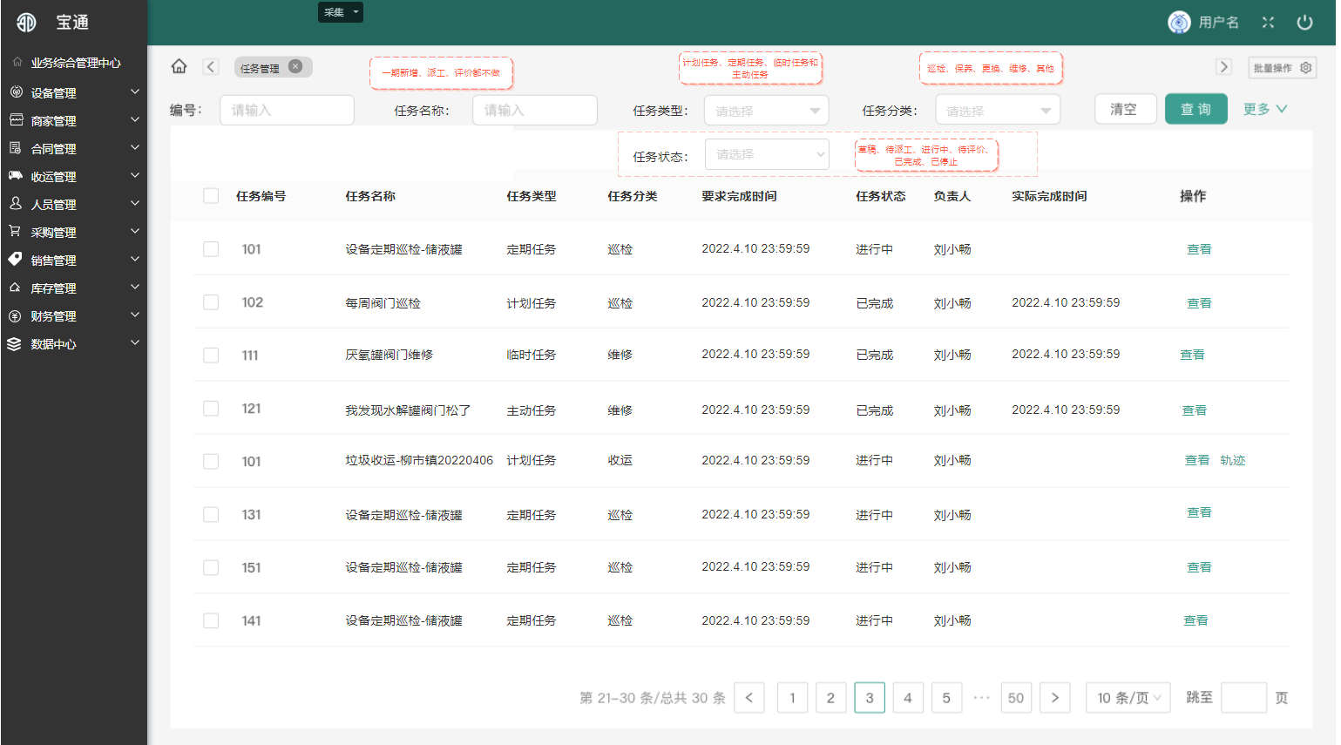

1. **页面说明**

**筛选区：通过编号、任务名称、任务类型、任务分类、任务状态进行查询。**

**列表字段：任务编号、任务名称、任务类型、任务分类、要求完成时间、任务状态、负责人、实际完成时间。**

**操作：查看(点击进入任务管理详情页查看本次任务详情)、轨迹(点击进入此任务轨迹页面)**

任务管理详情页

1. **原型页面**

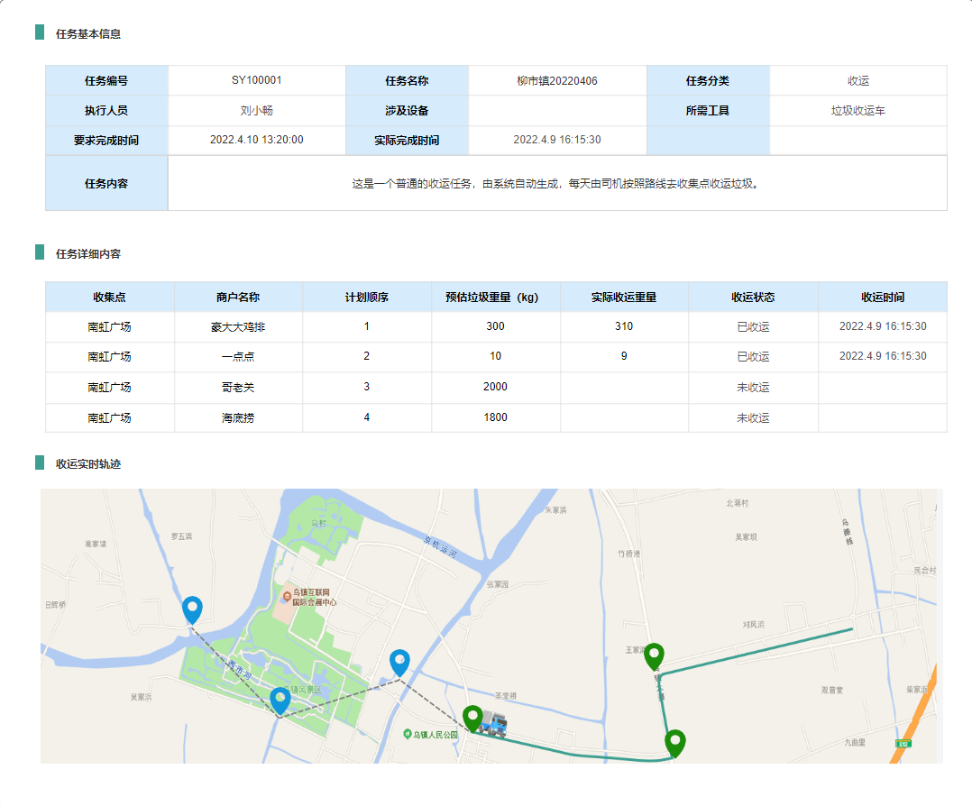

1. **页面说明**

展示任务基本信息：实际完成时间（任务完成后填充任务完成时间，任务未完成则为控）

任务详细内容：显示收集点、商户名称、计划顺序、估计垃圾重量、实际收运重量、收运状态、收运时间。其中实际收运重量、收运状态、收运时间根据当时车辆收运情况实时填充。

收运实时轨迹：显示规划路线和实时车辆轨迹，绿色实线代表已走过的路线、虚线代表未走过的路线。绿点代表已收运的收集点、蓝色图标代表未收运的收集点。